İDARE FALİYET RAPORU
GAZİANTEP ÜNİVERSİTESİ
YAPI İŞLERİ TEKNİK DAİRE BAŞKANLIĞI

- FİZİKSEL YAPI

  - Açık, Kapalı Alanlar ve Kapalı Alanların Yerleşkelere Göre Dağılımı
Gaziantep Üniversitesinin (Tüm Yerleşkeler dahil) toplam yüzölçümü 3.337.737,55 m², toplam kapalı alanı ise 481.041,00 m² dir. Üniversitemizin toplam 7 adet yerleşkesi vardır. Bu yerleşkelerin en büyüğü olan merkez kampus yüzölçümü 1.530.847,74 m²( Hangar, Alleben göleti dahil ) , kapalı alanı 481.041,00 m²’dir. Küçükkızılhisar mahallesi Üniversite alanı toplam yüzölçümü 108.535,47 m² dir. Diğer Yerleşkelerin toplam açık ve kapalı alanları ise;

-Nizip Yerleşkesi toplam açık alan 721.775,96 m², kapalı alan 12.400 m²,
-İslâhiye Yerleşkesi toplam açık alan 170.264,07 m²,kapalı alan 9.960 m²,
-Araban Yerleşkesi toplam açık alan 199.804,13 m², kapalı alan 3.600 m²,
-Nurdağı Yerleşkesi toplam açık alan 522.537,62 m², kapalı alan 2.100 m²,
-Oğuzeli Yerleşkesi toplam açık alan 19.834,94 m², kapalı alan 5.650 m²,
-Naci Topçuoğlu Yerleşkesi toplam açık alan 31.349,77 m², kapalı alan 10.535 m²,
- Onkoloji Hastanesi Yerleşkesi toplam açık alanı 20.799,00 m², kapalı alanı 8.182,00 m²,

KAPALI ALANLAR
(Havra binası devredilmiştir:957 m²
2018: 480.993,00 m² (Havra binası dahil)
2019: 481.041,00 (Yeni Yapılan Lab. Binası (1005 m²) dahil edilmiş
havra binası düşülmüştür sonuç olarak 48 m² artış olmuştur.)

AÇIK ALANLAR
Nizip MYO +Eğitim Fakültesi
2018=807.002,56 m ² iken
2019 =721.775,96 m² olmuştur
Nedeni=133 Ada 49 parsel ifraz sonucu 49,53,54,55,56 nolu parseller oluşmuştur)
ve toplam azalma:85.226,60 m²’dir

Fakülteler
1.Tıp Fakültesi 2.Mühendislik Fakültesi 3.Fen Edebiyat Fakültesi 4.Gaziantep Eğitim Fakültesi
5.İktisadi ve İdari Bilimler Fakültesi 6.Diş Hekimliği Fakültesi 7.Mimarlık Fakültesi
8. Güzel Sanatlar Fakültesi 9.Sağlık Bilimleri Fakültesi 10.Hukuk Fakültesi 11.İlahiyat Fakültesi 12.İletişim Fakültesi
13.Havacılık ve Uzay Bilimleri Fakültesi 14-Turizm Fakültesi
15- İslahiye İktisadi ve İdari Bilimler Fakültesi 16- Nizip Eğitim Fakültesi
17-Spor Bilimleri Fakültesi
18-Afrin Eğitim Fakültesi
19-El-BAB İktisadi ve İdari Bilimleri Fakültesi
20-Spor Bilimleri Fakültesi

Meslek Yüksekokulları
- Gaziantep Teknik Bilimler Meslek Yüksek Okulu
- Sosyal Bilimler Meslek Yüksek Okulu
- Sağlık Hizmetleri Meslek Yüksekokulu
- Turizm ve Otelcilik Meslek Yüksekokulu
- Naci Topçuoğlu Meslek Yüksekokulu
- Nurdağı Meslek Yüksekokulu
- İslahiye Meslek Yüksekokulu
- Araban Meslek Yüksekokulu
- Oğuzeli Meslek Yüksekokulu
- Nizip Meslek Yüksekokulu
- Cerablus Meslek Yüksekokulu

Yüksekokullar
- Türk Musikisi Devlet Konservatuarı
- Yabancı Diller Yüksekokulu

Enstitüler
- Fen Bilimleri Enstitüsü
- Sağlık Bilimleri Enstitüsü
- Sosyal Bilimler Enstitüsü
- Eğitim Bilimleri Enstitüsü

Hastaneler
1.Şahinbey Araştırma ve Uygulama Hastanesi 2.Onkoloji Hastanesi

Rektörlüğe Bağlı Bölümler
- Atatürk İlkeleri ve İnkılâp Tarihi
- Enformatik Bölümü
- Türk Dili Bölümü
- Beden Eğitimi ve Spor Bölümü
- Yabancı Diller Bölümü

Rektörlüğe Bağlı Araştırma ve Uygulama Merkezleri
- Türkçe Öğretimi Uygulama ve Araştırma Merkezi (TÖMER)
- Sürekli Eğitim Merkezi (GÜSEM)
- Gaziantep El Sanatlarını Koruma ve Geliştirme Merkezi (GÜGEMER)
- Kadın Sorunları Araştırma ve Uygulama Merkezi (GÜKAMER)
- Avrupa Birliği Araştırmaları Merkezi (GABAM)
- Atatürk İlkeleri ve İnkılâp Tarihi Araştırma ve Uygulama Merkezi ( AİİTAUM)
- Bilgisayar Araştırma ve Uygulama Merkezi (BİLAMER)
- Çevre Araştırma Merkezi (GÜÇAMER)
- Güneydoğu Anadolu Projesi Araştırma ve Uygulama Merkezi ( GAPMER)
- Mimarlık ve Şehircilik Uygulama ve Araştırma Merkezi
- İnsani Krizlere Müdahale Uygulama ve Araştırma Merkezi
- Toplumsal Duyarlılık Projeleri Merkezi
- Toplumsal ve Ekonomik Araştırmalar Merkezi (GÜTEM)
- Uluslar arası Ticaret Uygulama ve Araştırma Merkezi
- Suriye Araştırmaları Uygulama ve Araştırma Merkezi
- Yabancı Diller Araştırma ve Uygulama Merkezi (YADİMER)
- Göç ve Siyaset Uygulama ve Araştırma Merkezi
- Yurt Dışındaki Türkler ve Akraba Toplulukları Araştırma ve Uygulama Merkezi
- Kariyer Planlama ve Girişimcilik Araştırma ve Uygulama Merkezi
- Psikolojik Danışma ve Rehberlik Uygulama ve Araştırma Merkezi(GAUN PDREM)
- Arkeolojik ve Kültürel Değerleri Uygulama ve Araştırma Merkezi
- Din Tarih ve Medeniyetler Uygulama ve Araştırma Merkezi
- Solunum Hastalıkları ve Cerrahisi Uygulama ve Araştırma Merkezi
- Strateji Uygulama ve Araştırma Merkezi

İdari Birimler
- Genel Sekreterlik
- Hukuk Müşavirliği
- Strateji Geliştirme Daire Başkanlığı
- Bilgi İşlem Daire Başkanlığı
- Personel Dairesi Başkanlığı
- İdari ve Mali İşler Daire Başkanlığı
- Sağlık Kültür ve Spor Daire Başkanlığı
- Öğrenci İşleri Daire Başkanlığı
- Kütüphane ve Dokümantasyon Daire Başkanlığı
- Yapı İşleri ve Teknik Daire Başkanlığı
- İç Denetim Birimi Başkanlığı
- Döner Sermaye İşletme Müdürlüğü
- Basın Yayın ve Halkla ilişkiler Müdürlüğü
- Gaün Sporium İşletme Müdürlüğü

Diğer Birimler
- Bilimsel Araştırma Projeleri Yönetim Birimi
- Uluslararası İlişkiler Ofisi
- Hastane Başhekimliği
- Eğitim Koordinatörlüğü

Gaziantep Üniversitesi Merkez Yerleşkesi
Gaziantep Üniversitesi Merkez Kampusu, ve ildeki diğer yerleşkeler ( Onkoloji Hastanesi, Küçükkızılhisar mahallesi Üniversite alanı, Sarısalkım mahallesi (Alleben göleti), Hangar, Naci Topçuoğlu MYO, Cenani Konağı 1-2,Vali Konağı) toplam açık alanı 1.703.520,83 m², toplam kapalı alan 441.718,00 m², 15 fakülte, 2 Yüksekokul, 5 Meslek Yüksekokulu, 5 Enstitü, Şahinbey Araştırma ve Uygulama Hastanesi ve Onkoloji Hastanesi, 5 Rektörlüğe Bağlı Bölüm, 24 Rektörlüğe Bağlı Uygulama ve Araştırma Merkezi ile hizmet vermektedir.

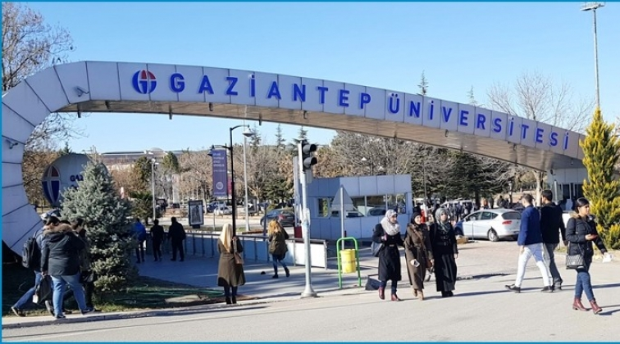

Gaziantep Üniversitesi Nizip Yerleşkesi
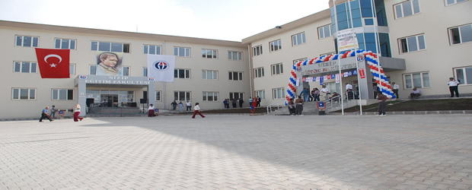
Gaziantep Üniversitesi Nizip Yerleşkesi, Nizip Eğitim Fakültesi ve Nizip Meslek Yüksekokulu ile eğitim-öğretime devam etmektedir. Nizip Eğitim Fakültesi ve Nizip Meslek Yüksekokulu 721.775,96 m² toplam alan ve 12.400 m² kapalı alanla eğitim- öğretime devam etmektedir. Türkiye’nin en büyük ilçelerinden olan Nizip; tarihi, sanayi ve coğrafi konumu nedeniyle gereksinim duyulan kalifiye eleman yetiştirme çabasından hizmet vermektedir.

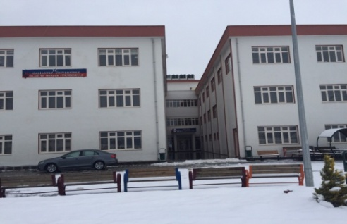
Gaziantep Üniversitesi İslâhiye Yerleşkesi
İslâhiye Yerleşkesinde; İslâhiye İktisadi ve İdari Bilimler Fakültesi ile İslahiye Meslek
Yüksekokulu bulunmaktadır. Toplam açık alan 170.264,07 m² dir.
Yerleşkenin toplam kapalı eğitim alanı 9.960 m² olan
yerleşkemizde bölgemizin ihtiyacı olan
kalifiye eleman yetiştirilmekte olup,
organik tarım alanında da çalışmalar
yapılmaktadır.

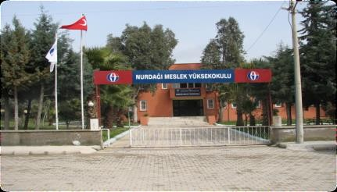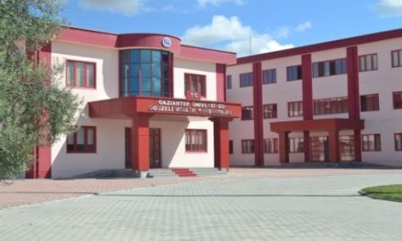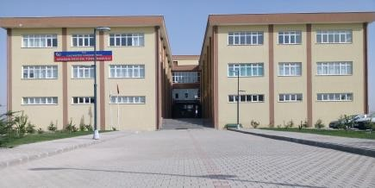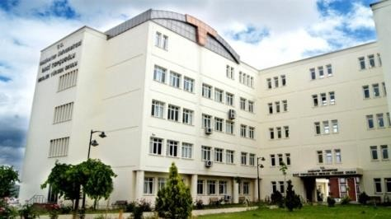.

Gaziantep Üniversitesi Oğuzeli Yerleşkesi
Oğuzeli Yerleşkesinde Oğuzeli Meslek Yüksekokulu eğitim–öğretim hizmet vermektedir. Meslek Yüksekokulu 19.834,94 m² toplam alana sahip olup, bu alnın 5.650 m²’si kapalı alanıdır. Oğuzeli Meslek Yüksekokulu sanayi işletmeleri ve hizmet sektörü alanında eğitim vermektedir.
Gaziantep Üniversitesi Nurdağı Yerleşkesi
Nurdağı Yerleşkesinde Nurdağı Meslek Yüksekokulu eğitim–öğretim hizmet vermektedir. Meslek Yüksekokulu 2.100 m² kapalı alanı olup toplam alanı 522.537,62 m² dir. Organik Tarım’ın yöremizde modern yöntemlerle uygulanabilirliğini sağlamak amacıyla eğitim-öğretim vermektedir.
Gaziantep Üniversitesi Araban Yerleşkesi
Araban Yerleşkesinde Araban Meslek Yüksekokulu 199.804,13 m² toplam, 3.600 m² kapalı alanıyla eğitim-öğretime devam etmektedir. Organik Tarım ve Tohumculuk Programları ile bölge ve ülkemizin tarımsal gelişimine katkı sağlanmaktadır.
Gaziantep Üniversitesi Naci Topçuoğlu Yerleşkesi
Naci Topçuoğlu Meslek Yüksekokulu, 31.349,77 m² toplam yüzölçümü olup bu alanın 10.535 m² kapalı alanı ile eğitim-öğretim hizmeti vermektedir. 2.Organize Sanayisinin merkezinde kurulan okulumuz, kalifiye elaman ihtiyacını karşılamaktadır.

Gaziantep Üniversitesi Taşınmazlarının Dağılımı
Yerleşke Adı/Birim/Bölüm | Mülkiyet Durumuna Göre Taşınmaz Alanı |  |  |  | Açıklama
 | Üniversite | Maliye Haz. | Diğer | Toplam (m²)
Gaziantep Üniversitesi Merkez Kampüsü  Mülkiyeti G:Ü: Ait alanlar  *5934 Ada -1 parsel=812.095,84 m²  *5934 Ada-2 parsel=30.00,00 m²  *5034 Ada-2 parsel=3.795,87 m²  *715 Ada-parsel 1=163.138,24 m²  (Teknopark)  *714 Ada-1 parsel=28.587,96 m² (Teknopark yanı) Gaziantep Büyükşehir Belediyesine okul yapılması için 04.04.2017 de tahsis edildi.  KAMULAŞTIRMALAR=45.796,26 m²  KAMULAŞTIRMA DETAYLARI  3553 Ada 112 parsel=2.259 m²  3553 Ada 113 parsel=9.465,75 m²  3553 Ada 116 parsel=11.817,52 m²  3553 Ada 118 parsel=2.275 m²  3553 Ada 119 parsel=3.880 m²  3553 Ada 126 parsel=263.69 m²  3553 Ada 121 parsel=167,69 m²  3553 Ada 133 parsel=1.239,75 m²  3553 Ada 4367 parsel=552 m²  3553 Ada 4368parsel=461,86 m²  3554 Ada 3533parsel=13.414 m²  TOPLAM=49.906,35 m²  ODTÜ devir-885 parsel=12.880,00 m²  Maliye hazinesine ait G:Ü Tahsisli=  5934 Ada-1 parsel=278.410,92 m² | 1.096.294,17 | 434.553,57 |  | 1.530.847,74 | *5034 ada 1 parsel ifraz neticesinde 5934 ada 1 ve 2 nolu yeni parseller oluştu.  *5034 ada parsel nolu Taşınmazdan:  Kredi ve Yurtlar Kurumuna yurt yapımı için 2009 yılında 30.000 m² 2013 yılında 7.500 m² tahsis edildi..  *5934 ada 2 parsel Büyükşehir Belediyesine Bilim ve Sanat merkezi yapımı için 30.000 m²’lik alan 49 Yıllığına tahsis edildi.  *3553 ada 119 parsel kamulaştırıldı (3880 m²)  *714 Ada 1 parsel numaralı 28.587,96 m² yüzölçümlü taşınmaz okul yapılmak üzere Gaziantep Büyükşehir Belediyesine 04.04.2017 tarihinde tahsis edildi.
Onkoloji Hastanesi |  |  | 20.799,00 | 20.799,00 | Türk Kanser Araştırma ve Savaş Kurumundan tahsisli.
Küçükkızılhisar Üniv. Alanı |  | 108.535,47 |  | 108.535,47 | 2996 parsel imar uygulaması sonucu3268 parsele taşınmış Bakanlar kurulu kararı ile kentsel dönüşüm alanı belirlenmiş bunun yerine 1127 ada 3 parselin (108.535,47 m²) 03.01.2017 tarihinde üniv. Tahsis edilmiştir.
Sarısalkım Mah. ( Allaben Göleti) Gaün  Su Sporları Merkezi |  |  | 3.019,18 | 3.019,18 | Eğitim ve Su Sporları Müsabakalarında Kullanmak Üzere Gaziantep Büyükşehir Belediyesinden Kiralanmıştır
Naci Topçuoğlu Meslek Yüksekokulu |  |  | 31.349,77 | 31.349,77 | Organize sanayi müdürlüğünden tahsisli
Oğuzeli Meslek Yüksekokulu | 10.657,15 | 9.177,79 |  | 19.834,94
Hangar |  |  | 1.600,00 | 1.600,00 | Pilotaj eğitimi için Devlet Hava Meydanları İşletmesi tarafından kiralanmıştır
Vali Konağı |  | 7.369,67 |  | 7.369,67
Nurdağı Meslek Yüksekokulu  621 parsel kurudere mah.=470.495,00 m² 117 Ada 475 Parsel=47.932,62 m² 2232 Parsel kurudere mah=4110 m²(kamulaştırıldı) |  | 518.427,62 |  | 518.427,62 | Nurdağı MYO yapılmak üzere 117 Ada 475 parsel 29.05.2017 tarihinde tahsis edilmiştir.Organik Eğitim amaçlı ve MYO yapmak üzere 621 parsel 16.03.2011 tarihinde tahsis edilmiştir.
Nurdağı Meslek Yüksekokulu  Su Kuyusu | 4.110,00 |  |  | 4.110,00
İslahiye İkt. İd. Bil. Fak.  101 Ada 1 parsel=169.928,10 m²  164 Ada 1 parsel=335.97 m² |  | 170.264,07 |  | 170.264,07 | -İfraz sonucu 131 ada 1 parsel 188.753,00 m²; 101 ada 1 parsel 163 parsel ve 164 nolu parsellere dönüştü  - 163 nolu parsel 7.785,40 m² yurt kurumuna tahsis edildi
Araban Meslek Yüksekokulu  Yeni Altıntaş Mah. 375 ada 1 parsel=12.261,54 m²  Doğan Mah. 48 parsel=84.600,00 m²  Muratlı Mahallesi 556 parsel=20.742,592 m²  Doğan Mahallesi 34 parsel=82.200,00 m² |  | 199.804,13 |  | 199.804,13
Nizip MYO +Eğitim Fakültesi  131 Ada 5 parsel=7.775,51 m²  131 Ada 7 parsel=427.361,66 m²  152 Ada 4 parsel=4.974,99 m²  153 Ada 1 parsel=281.663,80 m² |  | 721.775,96 |  | 721.775,96
Toplam | 1.111.061,32 | 2.169.908,28 | 56.767,95 | 3.337.737,55

Tablo 1.2 Gaziantep Üniversitesi Kapalı Alanları Dağılımı

Gaziantep Üniversitesi Kapalı Alanları Dağılımı
Yerleşke Adı/Birim/Bölüm | Kapalı Alan Miktarı (m²) |  |  | Toplam (m²)
 | Üniversite | Maliye Haz. | Diğer
**Merkez Kampus | 420.314 | 8300 |  | 428.614
Onkoloji Hastanesi | 8.182 |  |  | 8.182
Naci Topçuoğlu Meslek Yüksekokulu | 10.535 |  |  | 10.535
Oğuzeli Meslek Yüksekokulu | 5.650 |  |  | 5.650
Nurdağı Meslek Yüksekokulu ( Nurdağı Belediyesinden Tahsisli) | 2.100 |  |  | 2.100
İslahiye İkt. İd. Bil. Fak.( 5650 m²) İslahiye Meslek Yüksekokulu (3810 m²). Öğrenci Kafeteryası ( 500 m²) | 9.960 |  |  | 9.960
Araban Meslek Yüksekokulu | 3.600 |  |  | 3.600
Nizip Meslek Yüksekokulu ( 6250 m²) Nizip Eğitim Fakültesi (5650 m²) Öğrenci Kafeteryası ( 500m²) | 12.400 |  |  | 12.400
Toplam | 472.741 | 8.300 |  | 481.041

** Merkez Kampüs‘e; Cenani konağı 1= 707 m², Cenani Konağı 2 = 530 m² kapalı alanları da dahil edilmiştir.
Havra binası devredilmiştir:957 m²
2018 yılı : 480.993,00 m² (Havra binası dahil)
2019 yılı : 481.041,00 (Yeni Yapılan Lab. Binası dahil edilmiş havra binası düşülmüştür sonuç olarak 48 m² artış olmuştur.)

Tablo 1: Taşınmazların Dağılımı
Tablo 1.3. Kapalı Mekânların Hizmet Alanlarına Göre Dağılımı(m²)
Kapalı Mekânların Hizmet Alanlarına Göre Dağılımı (m²)
Birimler | Eğitim | İdari | Sosyal | Spor | Sağlık | Toplam
İdari Birimler |  | 33.166 | 4.200 | -- | -- | 37.366
Fakülteler | 165.725 | 13.790 | 410 |  |  | 179.925
Yüksekokullar | 17.900 | -- | -- |  |  | 17.900
Meslek Yüksek Okulları | 55.160 | 4.490 |  |  |  | 59.650
Hastaneler |  |  |  |  | 90.992 | 90.992
Diğerleri | 12.688 | 1.300 | 68.697 | 12.523 |  | 95.208
Toplam | 251.473 | 52.746 | 73.307 | 12.523 | 90.992 | 481.041

Merkez kampüs
Havra binası devredilmiştir:957 m²
2018 yılı: 480.993,00 m² (Havra binası dahil)
2019 yılı : 481.041,00 (Yeni Yapılan Lab. Binası dahil edilmiş havra binası düşülmüştür sonuç olarak 48 m² artış olmuştur.)
(Beden Eğitim ve Spor Yüksek Okulu, Spor Bilimleri Fakültesi olmuştur.)

Kapalı mekânların hizmet alanlarına göre dağılımına baktığımızda eğitim ve sağlık amaçlı kullanılan kapalı mekânların daha fazla olduğu görülecektir. Eğitim amaçlı kullanılan kapalı mekânların büyük bölümü merkez kampüs içerisindeki akademik birimlere aittir. Sağlık amaçlı kullanılan kapalı mekânları ise Şahinbey Araştırma ve Uygulama Hastanesi ve Onkoloji Hastanesinin alanları oluşturmaktadır.

*****HASTANELER 90.992 EĞİTİM ALANINDAN ÇIKARILARAK SAĞLIK ALANINA KAYDEDİLMİŞTİR.

1.2. Taşıtlar

Tablo 4 Mevcut Taşıtlar
Mevcut Taşıtlar
Taşıt Cinsi | Kuruma Ait Taşıtlar | Hizmet Alımı Yoluyla Edinilmiş | Toplam
Binek Otomobil | 13 | 8 | 21
Station-Wagon | 1 | - | 1
Minibüs (Sürücü dahil en fazla 17 kişilik) | 3 | - | 3
Pick-up (Kamyonet, şoför dahil 3 veya 6 kişilik) | - | 7 | 7
Panel | 3 | - | 3
Midibüs (Sürücü dahil en fazla 26 kişilik) | 1 | - | 1
Otobüs (Sürücü dahil en az 27 kişilik) | 6 | - | 6
Kamyon şasi-kabin (tam yük ağırlığı en az 12.000kg) | 2 | - | 2
Ambulans (Tıbbi donanımlı) | 2 | - | 2
İş makinesi JCB | 1 |  | 1
Mini loder | 1 |  | 1
Hidrolik plantkom | 1 |  | 1
İtfaiye aracı | 2 |  | 2
Traktör(5 adet ATV motor dahil) | 18 |  | 18
Yol süpürme Aracı | 2 |  | 1
Toplam | 56 | 15 | 71

(*) Bu taşıtların giderleri Döner Sermaye Bütçesinden ödenmektedir.
(**) İdari ve Mali İşler bünyesinden hizmet alımı yoluyla karşılanmaktadır.

1.3. Lojmanlar
Üniversitemizde toplam 88 adet lojman bulunmaktadır. Merkez kampüsteki lojmanların 8 tanesi dubleks, 16 tanesi 2+1, geriye kalan 64 tanesi ise 3+1’dir

Tablo 5 Lojmanlar
Lojmanlar
 | 2018 |  | 2019
 | Dolu | Boş | Dolu | Boş
Sayısı (Adet) | 85 | 3 | 85 | 3

1.4. Eğitim Alanları, Derslikler ve Ofis Alanları

Tablo 6 Eğitim Alanları
Eğitim Alanları
Kapasite | Amfi (Adet) | Sınıf (Adet) | Bilgisayar Lab. (Adet) | Diğer Lab. (Adet) | Toplam (Adet)
0–50 Kişilik | -- | 368 | 49 | 184 | 601
51–75 Kişilik |  | 128 | 9 | 7 | 144
76–100 Kişilik |  | 47 | 5 | 10 | 62
101–150 Kişilik | 13 | 8 | 3 | 5 | 29
151–250 Kişilik | 15 | 7 |  | 1 | 23
Toplam | 28 | 558 | 66 | 202 | 858

Tablo 7 Ofis Alanları
Ofis Alanları
Alt Birim | Ofis Sayısı | m²
Yönetim Ofisleri | 228 | 6.954
Akademik Personel Ofisleri | 1268 | 23.202
İdari Personel Ofisleri | 492 | 14.401
Diğer | 196 | 8.808
Toplam | 2184 | 53.365

1.5. Sosyal Alanlar

Tablo 8 Yemekhaneler, Kantinler ve Kafeteryalar
Yemekhaneler, Kantinler ve Kafeteryalar
Bölümler | Sayısı(Adet) | Kapalı Alanı(m²) | Kapasitesi(Kişi)
Yemekhane | 11 | 15.509 | 6.400
Kantin ve Kafeterya | 26 | 4.986 | 400
Diğer İşletmeler | 65 | 4.569 | 500
Toplam | 102 | 25.064 | 7.300

Tablo 9 Spor Tesisleri
Spor Tesisleri
Bölümler | Sayısı (Adet) | Alanı(m²)
Kapalı Spor Tesisleri | 2 | 11.075
Açık Spor Tesisleri | 21 | 34.457
Toplam | 23 | 45.532

Tablo 10 Toplantı Konferans Salonları
Toplantı-Konferans Salonları
Kapasitesi | Toplantı Salonu | Konferans Salonu | Toplam
0–50 Kişilik | 39 | 3 | 42
51–75 Kişilik | 8 | 1 | 9
76–100 Kişilik | 1 | 3 | 4
101–150 Kişilik | 1 | 8 | 9
151–250 Kişilik | 4 | 9 | 13
251–Üzeri Kişilik | - | 3 | 3
Toplam |  | 27 | 80

